** وزارة الـــتعـــلـــيـــم الـــعـــالـــي و الـــبـــحـــث الـــعـــلــــمــــي**

**جـــامـــعـــة الإخوة منتوري قـــســـنـــطـــيـــنـــة**

# كلـيــة علوم التكنولوجيا

# قسـم الإلكــــتروتقنـي

هاتف / فاكس: 031819013

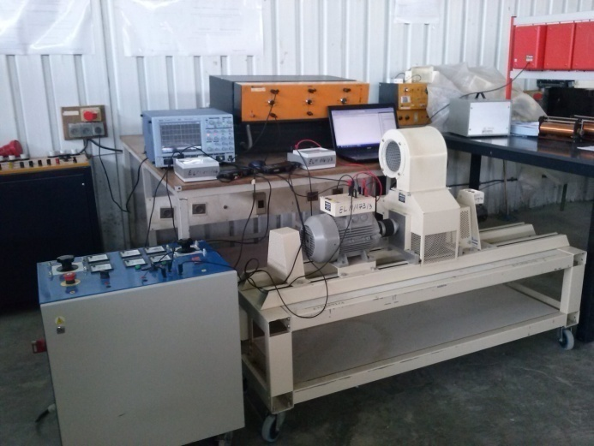

2015-2016

يقترح قسم الالكتروتقني في كل عام تكوين الليسانس الأكاديمي في تخصص الإلكتروتقني.و الليسانس المهني في تخصص أنظمة معالجة الطاقة الكهربائية.

*الليسانس الأكاديمي تخصص الإلكتروتقني*

1. معلومات عامة:

هذا التكوين مهيكل في ستة سداسيات, حيث يخص السداسي الأول و الثاني (جذع المشترك) الطلبة المسجلين في مجال العلوم و التكنولوجيا.

يمثل السداسي الثالث مرحلة ما قبل التخصص ويشمل جميع طلبة الذين توجهوا إلى ميدان الهندسة الكهربائية.

ابتداء من السداسي الرابع يصبح التكوين متخصص و موجه لمجال الإلكتروتقني.

باختصار تمثل السنة الأولى قاعدة تمكن الطلبة من تحصيل المعارف و المواد الأساسية في العلوم التكنولوجية. حيث يتعلمون زيادة على الإعلام الآلي, المقاييس القاعدية ( الرياضيات, الفيزياء و الكيمياء).

يحتوي السداسي الثالث على الدراسات الأساسية للهندسة الكهربائية و مرتكزة أساسا على الإلكتروتقني و مبادئ الإلكترونيك, القياسات الكهربائية, نظريات الإشارة, و كذا الإلكترونيك الرقمية.

أما السداسيات الثلاثة الأخيرة فتتمحور حول المواد التقنية التي تظم مجموع المقاييس الأساسية و الضرورية في التخصص مثل:

التحكم في الآلات الكهربائية, الشبكات الكهربائية و أنظمة الحماية, إنتاج الطاقة الكهربائية و خطوط الجهد العالي, المحولات الإلكتروستاتيكية و إلكترونيك الاستطاعة, نظريات الحقول الكهرومغناطيسية, ضبط و تعديل الأنظمة الكهربائية, آلية الأنظمة الصناعية.

1. تنظيم الوحدات الدراسية

يولي نظام الــ (LMD) اهتماما كبيرا بالعمل الفردي للطالب و كذا التقويم المستمر لهذا العمل.

حيث ينظم التكوين في شكل وحدات دراسية سداسية كما هو موضح في الشكل التالي:

1. القدرات الكفاءات المستهدفة

تخصص الإلكتروتقني الأكاديمي يضمن للطالب تأهيلا يجعله قادرا على التأقلم مع المستجدات و ابتكار الحلول و كذا مواكبة التطور التكنولوجي خلال مساره المهني, هذا التأهيل يجعله قادرا على:

* فهم و تحليل الظواهر الفيزيائية المرتبطة بإنتاج, نقل و استغلال الطاقة الكهربائية.
* الاستعمال الجيد لأجهزة القياس و أجهزة التحكم و كذا التعرف على الملتقطات المرافقة للأنظمة الأوتوماتيكية مما يسهل التعامل معها و تحسين أداءها.
* معرفة مختلف مكونات الشبكات الكهربائية و التعود على استعمال وسائل التحكم و الحماية.
* التعرف على أجهزة التوزيع الحماية و التحكم في الأنظمة ذات الجهد العالي و الجهد المنخفض ووضعها في الخدمة.
* صيانة الأنظمة الكهربائية و المحافظة على استقرار عملها.
* إتقان استعمال وسائل الإعلام الآلي عموما و استخدامه في النشاطات المتعلقة بمجال الكهروتقني خصوصا.
* تحسين أداء الأنظمة الكهربائية و الصناعية حسب حاجة المؤسسة .
* المساهمة في إعداد دفتر الأعباء, و كذا إعداد و مناقشة شروط المناقصات.

1. شروط الالتحاق

التحصل على مستوى الثالثة ليسانس مضمون لكل طالب:

* تحصل على 120 رصيد الخاصة بالسداسيات الأول, الثاني, الثالث و الرابع.
* أو تحصل على الأقل على 90 رصيد بشرط تحقيق:
* 100 % من رصيد الوحدات الأساسية و الوحدات المنهجية خلال السداسيين الأول و الثاني
* و على الأقل 2/3 من رصيد الوحدات الأساسية للسداسيين الثالث و الرابع.
* و على الأقل 2/3 من رصيد الوحدات المنهجية للسداسيين الثالث و الرابع.

1. الجسور و استكمال الدراسات

بشكل أفقي, الليسانس الأكاديمي إلكتروتقني يعطي للطالب الحق في الانتقال, لكن حسب المناصب البيداغوجية المتوفرة, نحو التكوينات التالية**:**

* جميع شعب مجال العلوم و التكنولوجيا المتفرعة في السداسي الثاني.
* جميع تخصصات ميدان الهندسة الكهربائية المتفرعة في السداسي الثالث.
* جميع تخصصات الميادين الأخرى المتفرعة في السداسي الثالث, (شرط التكافؤ و بعد الرجوع إلى رأي فريق التكوين).
* جميع التخصصات المتفرعة في السداسي الرابع (شرط التكافؤ و بعد الرجوع إلى رأي فريق التكوين).

1. التشغيل

المتحصل على شهادة الليسانس الأكاديمي في الإلكتروتقني سيكون ممتلكا للمهارات و القدرات اللازمة للاندماج في عالم الشغل في المجالات التالية:

* إنتاج نقل توزيع و استغلال الطاقة الكهربائية
* تركيب و صيانة الأنظمة الكهربائية
* تشغيل مراقبة و صيانة الأنظمة الأوتوماتيكية بمختلف تركيباتها

كما يمكن للمتحصل على شهادة الليسانس الأكاديمي في الإلكتروتقني متابعة دراسته و الحصول على شهادة الماستر و الدكتوراه في هذا المجال أو في المجالات الأخرى المتاحة.

*الليسانس المهني في تخصص أنظمة معالجة الطاقة الكهربائية*

1. الأهداف البيداغوجية

هذا التخصص هو تكوين مهني في مجال الهندسة عموما, و بشكل خاص في الإلكترونيك و الأنظمة الأوتوماتيكية. كما يمكنه الإمتداد إلى ماستر مهني في الإلكتروتقني بكل مجالاته:

* الشبكات الكهربائية
* الآلات الكهربائية
* التحكم في الآلات الكهربائية...

و هو تخصص مدته ثلاث سنوات يهدف إلى تكوين الطلبة لمهنة تقني سامي مع إمكانية إكمال الدراسة حسب مخططاته و مشاريعه الشخصية و المهنية.

هذا التكوين يبدأ بجدع مشترك يختص بتدريس المقاييس القاعدية ( الرياضيات, الفيزياء, الكيمياء و الإعلام الآلي), مدة الجذع المشترك سنة واحدة.

البرنامج المسطر في السنتين الثانية و الثالثة يجمع مواد موجهة لتكوين تطبيقي في ميدان أنظمة معالجة الطاقة الكهربائية, يرتكز أساسا على دراسة الشبكات الكهربائية و تطبيقاتها و التي تكسب الطالب قاعدة مهنية و تهيؤه لولوج عالم الشغل (في مجال إنتاج نقل توزيع الطاقة الكهربائية )

كما يوفر هذا التكوين للطالب إمكانية إكمال الدراسة و الحصول على شهادة ماستر في مجالات متعددة.

1. الأهداف المهنية و التشغيل

* يتحصل الطالب على ىشهادة ليسانس مهني - أنظمة معالجة الطاقة الكهربائية-
* إمكانية إكمال الدراسة و الحصول على شهادة ماستر في مختلف مجالات الإلكتروتقني.
* يكون الطالب مؤهل ليصبح إطارا في المجال الصناعي
* يمكن للطالب القيام بتسيير أعمال حرة في مجال تخصصه.

1. الشراكة مع القطاع الاجتماعي- الاقتصادي

**تظم هذه الشراكة القطاعات الصناعية و الخدماتية الكبرى مثل:**

**Sonelgaz , Sonatrach , ENMTP , Cimenteries**

**مدارس التعليم التقني**

**مخابر البحث العلمي**

1. تنظيم التربصات والمشاريع المؤطرة

الهدف من المشاريع المؤطرة هو تقييم القدرات المكتسبة و استعمالها في حل المشاكل التقنية في الميدان الصناعي.

العمل الجماعي خلال المشاريع يسهل في توفير المؤطرين في القطاع الصناعي و البيداغوجي.

أما التربص الميداني فيكون في المؤسسات الصناعية أو في مخابر البحث, حيث يشرف على الطالب مؤطر من مؤسسة الصناعية و مؤطر من الجامعة



**Zerzara**

**مجمع أحمد حماني Campus A. Hammani**